附件1

大豆玉米带状复合种植技术

一、技术概述

大豆玉米是我国的大宗农产品，需求量巨大，仅靠单作难以满足需求。为提高大豆玉米间作新农艺关键技术到位率，大豆玉米带状复合种植技术历经20年，构建了“两协同、一调控”资源利用和株型调控理论，研发出“选配品种、扩间增光、缩株保密”核心技术和“减量一体化施肥、化控抗倒、绿色防控”配套技术。紧紧围绕保障国家粮食安全，确保粮食和重要农产品稳产保供，聚焦重点区域，紧盯主要品种，补齐关键短板。立足奉节县大豆玉米主产区这一优势，依托农业企业、农民专业合作社和种植大户等新型经营主体，建设一批大豆玉米带状复合种植示范片，在保证玉米产量的同时增加一季大豆的产量，从而扩大大豆种植面积。总结一批可复制、可推广、可借鉴的种植模式，带动玉米大豆大面积均衡发展，实现稳产高产、节本增效和提质增效。

二、主要技术措施

（一）选好品种

玉米品种选用植株较矮、耐密、抗倒、高产、生育期适中的紧凑型或半紧凑型品种，如渝单821、渝单59、三峡玉23、中单808、仲玉3号等，大豆品种选用耐阴、抗倒伏、耐密植的品种，如渝豆11、渝豆3号、南豆12、南夏豆25、万鲜1号（鲜食）等，以及历年来表现优秀的自留种。中高海拔尽量选择春大豆品种。玉米亩用种量1-1.25公斤、大豆亩用种量为5-6公斤。

（二）明确耕制

可采用籽粒玉米、鲜食玉米、青贮玉米与籽粒大豆、鲜食大豆搭配。套作耕制指玉米与大豆的共生期小于全生育期的一半，可选择鲜食玉米在2月下旬播种3月移栽、籽粒春大豆在4月中下旬播种；低海拔也可选择籽粒玉米在3月中上旬播种、籽粒夏大豆在5月下旬至6月中旬播种。间作耕制指玉米与大豆的共生期大于全生育期的一半，在4月上中旬春大豆和春玉米同时播栽；或5月底至6月初夏大豆和夏玉米同时播栽。

（三）规范带植

套作：2行玉米∶3行大豆，玉米带宽40厘米，大豆带宽60—70厘米（带内种3行，行距30—35厘米），玉米带与大豆带间距60—70厘米（如为玉米机收则为70厘米）。机播玉米株距20cm、大豆株距9—10cm，玉米单粒穴播，大豆双粒穴播，穴留1株；人工点播一穴留双株，穴距增加1倍；玉米密度3000株左右、大豆密度8300—9300株/亩。

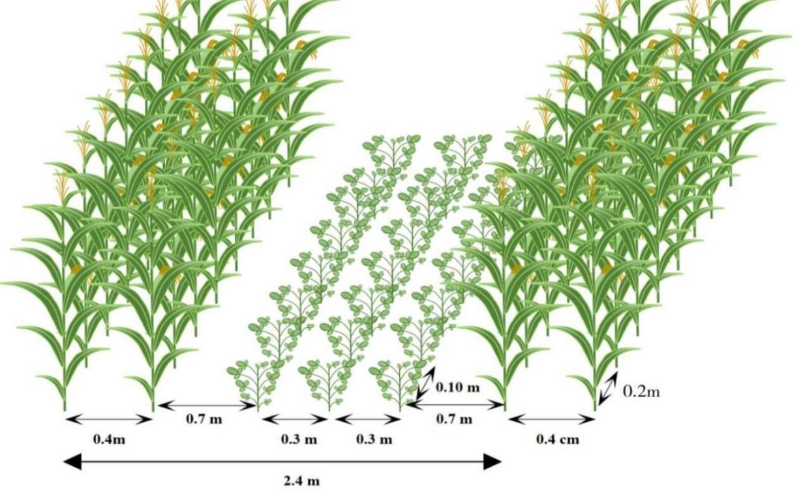

以一穴单株为例：

玉米密度：3000株/亩

大豆密度：8300株/亩

间作：2行玉米∶4行大豆，玉米带宽40厘米，大豆带宽90—110厘米（带内种4行，根据播种机单体间距调整为30—40厘米），玉米带与大豆带间距70厘米；机播玉米株距16cm、大豆株距10—11cm，玉米单粒穴播，大豆双粒穴播，穴留1株；人工点播一穴留双株，穴距增加1倍；玉米密度3000株左右、大豆密度8600—9500株/亩。

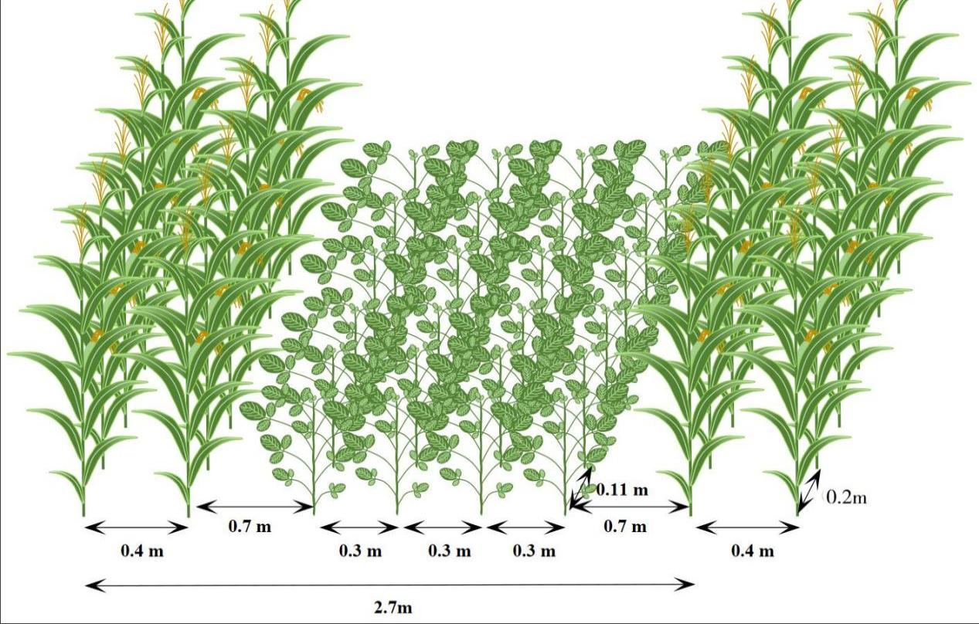

以一穴单株为例：

玉米密度：3000株/亩

大豆密度：9000株/亩

（四）科学施肥

玉米与大豆施肥原则不同。玉米下肥量一定要足，施肥原则按各地高产栽培技术方案实施。建议玉米用缓释肥一次性施，或两段施肥（1：1），施肥位点距离玉米20—25 厘米处。

带状套作：按净作玉米施肥标准施肥。播种时每亩施40—50 公斤复合肥（20-15-10或相近配方）作底肥；大喇叭口期追肥每亩追施复合肥40—50公斤（20-10-15或相近配方），全生育期大豆不单独施肥。

带状间作：玉米每亩施用高氮缓控释肥60—70 公斤（24-6-10或相近配方）+20—25公斤钙镁磷肥；大豆每亩施用低氮复合肥15—20 公斤（14-16-15或相近配方）。玉米施肥位点与套作模式相同，大豆施肥点位于大豆带中间。

（五）芽前除草

以芽前封闭除草为主，苗后定向除草为辅。在播种后2天内，雨后无风、土壤湿润，立即封闭除草。可用96%精异丙甲草胺乳油（金都尔）80—100毫升/亩，兑水45公斤喷施，如阔叶草较多可混加草胺磷（80—120 克/亩）。

苗后定向除草两次。玉米4叶期与拔节期可用75%噻吩磺隆0.7克—1克/亩兑水30—40 公斤喷施。大豆可用25%氟磺胺草醚水剂80—100克/亩或10%精喹禾灵乳油20毫升/亩+25%氟磺胺草醚20克/亩兑水30—40 公斤喷施。

（六）化学调控

**调节剂控高：**在玉米8—10片叶时，亩用胺鲜·乙烯利（玉米矮丰）25毫升兑水30公斤喷雾，严格控制用量，不能重复喷雾；大豆在分枝期和初花期分别用5%烯效唑20—50 克/亩（苗期剂量可小至20克），兑水30公斤喷雾防徒长和抗倒，不能重复喷雾。

**微肥促花保荚：**大豆分枝期、初花期与鼓粒初期（R5），结合病虫统防及调节剂处理喷施叶面肥，每亩用90%的磷酸二氢钾50克+稀施美50毫升，套作大豆在初花期可添加8%胺鲜脂20克，对水30—40公斤。

（七）防病治虫

在玉米“大喇叭口”期和大豆初花期，注意防治玉米螟和大豆食心虫，可用3%甲氨基阿维菌素苯甲酸盐、溴氰菊酯（敌杀死）、高效氯氰菊脂、杀虫双等喷雾防治。大豆从初花期到盛花期要防治2次，每次间隔7—10天。

（八）尽量宜机

播种机：可选择2BYFSF—3（4）型（河北农哈哈机械集团有限公司）大豆带状复合种植专用施肥播种机。

收获机：玉米可用4YZ P—2685（山东巨明机械有限公司）或4YZ—2A（河北冀新农机有限公司）等自走式两行玉米收获机实施收穗；大豆可用4LZ—3.0Z（德阳市金兴农机制造有限责任公司）或4LZ—3(PRO758Q，久保田农业机械有限公司)等联合收获机收获脱粒和秸秆还田。

三、适宜区域

该技术适宜全县所有生态区域种植

四、增产增效情况

大豆玉米带状复合种植技术，调整作物种植结构，在保证玉米产量同时扩大大豆的种植面积，达到增加大豆总产量的目的。

五、注意事项

1. 按照间套作模式技术要求规范种植，特别注意带幅、行数、株行距的尺寸，确保达到规定的种植密度。

2. 以种植大户、家庭农场等新型规模经营主体为主。

3. 除草技术要落实到位。

六、支撑单位

（一）市级

支撑单位：重庆市农业技术推广总站

支撑专家：方立魁 肖若余 刘丽 易靖 刘伟

联 系 人：方立魁 89133432

1. 县级

支撑单位：奉节县种植业发展中心

支撑专家：程邦 朱文学 余治国 王庆元 袁世礼 曹兴华

联系方式：朱文学 13896363203

附件2

奉节县水稻病虫害绿色防控技术

一、技术概述

水稻是我县主要粮食作物之一，常年种植面积16万亩，病虫害发生面积35万亩次左右。主要病虫害有稻瘟病、纹枯病、稻飞虱、稻纵卷叶螟、二化螟等。长期以来，农民单一大量使用化学农药防治水稻病虫害，带来了天敌杀伤、害虫再猖獗、环境污染和稻田生态服务功能下降等负面影响。推广应用水稻病虫害的绿色防控技术，切实提高我县水稻绿色生产水平，势在必行。

绿色防控是综合生态调控、农业防治技术、生物防治、物理防治和化学防治等措施的一套综合技术体系，其强调在建立具有自我控害能力的平衡生态系统前提下，综合利用一系列措施减少化学农药的使用，以促进水稻的绿色生产。

1. 技术要点

（一）生态调控技术

生态调控是指以农业生态系统为总体，通过针对性地运用各种栽培技术措施，创造有利于农业作物生产和不利于害虫发生的条件，把害虫控制在经济损失允许的密度以下，并达到农业增产的目的。

1. 抗性品种的应用

抗性品种的应用是病虫防治最直接、最经济、最有效的措施之一。为了从根本上降低病虫害发生率，首要选择适宜本地种植的抗性水稻品种。

1. 种养结合的控虫技术

因地制宜运用稻鸭、稻鱼、稻虾共育技术，控制稻田虫害、草害，可以实现水稻种植和稻田养殖业双赢。如稻鸭共育可通过鸭群的取食和活动，减少田间害虫、杂草数量，减少农药使用量。同时，鸭子排泄物能增加稻田的有机肥含量，有效提高水稻产量。

1. 农业防治技术
2. 科学育秧栽植

采取统一播种、统一移栽的种植策略，避免相邻水稻田块存在生长阶段差异而出现病虫害的迁移问题。然后，播种培育壮秧，保证大田基本苗，播种期要和虫害盛行期和多雨天气错开。

1. 实施保健栽培

采用“控制总量，前足、中控、后攻”的施肥模式，控制氮肥用量，并增施磷肥、钾肥；在水分管理上，采用湿润管理，及时搁田，控制无效分蘖，把田间水稻群体控制在合理水平，防止田间水稻群体生长旺盛而形成田间郁蔽，从而降低病虫害（特别是水稻纹枯病）的发生概率。

（三） 理化诱控技术

理化诱控技术主要是根据害虫固有的生物学习性（如趋光、迁飞、交配、产卵等），人为的、有针对性地采用物理、化学或其他的措施来诱集并最终杀灭害虫。水稻害虫理化诱控技术可明显减少农药施用、保护生态环境。

1. 灯诱技术

利用害虫的趋光特性，使用频振式杀虫灯诱杀水稻螟虫、稻纵卷叶螟、稻飞虱等主要害虫的成虫，降低虫口基数。为了提高频振灯的杀虫效果，一般每20~30亩稻田安装一盏，离地高度为1.5m，呈棋盘式分布。在4月上旬～10月上旬，每晚天黑至第二天天亮之前开灯。

1. 性诱技术

性诱剂诱杀法主要是在稻田中集中连片使用性信息素，通过群集诱杀或干扰害虫的正常交配来达到减轻为害的目的。实际使用过程中，如布设二化螟性诱捕器诱杀二化螟成虫，在二化螟发生初期，每亩稻田放置2套二化螟性诱捕器，内置性诱芯1根，放置时诱捕器高出水稻约20~30cm，每4~6周更换性诱芯一次。

（四）生物防治技术

生物防治技术是利用生物或其代谢产物来控制有害动、植物种群或减轻其危害程度的方法，是水稻病虫害综合防治的重要措施之一。

1. 保护天敌

可推行田埂种植大豆和双抢季节田埂上放草把，保护稻田天敌，发挥天敌对害虫的控制作用。另外，稻纵卷叶螟、二化螟的天敌主要是赤眼蜂，结合稻纵卷叶螟、二化螟的发生情况，在其羽化初期至成虫始盛期，选择阴天人工释放赤眼蜂，每亩释放密度以1万只为宜，每亩设置5～8个释放点，4 d左右释放 1次，可以有效控制稻纵卷叶螟、二化螟的种群数量。

1. 生物农药的利用

生物农药包括农用抗生素、微生物农药、植物源农药和核酸农药等，具有使用安全和环境友好等特点。目前，研制并推广的生物药剂有春雷霉素、井冈霉素、苏云金杆菌、阿维菌素、苦参碱和枯草芽孢杆菌等。

推广应用井冈霉素预防水稻纹枯病，水稻孕穗末期喷施1次，预防效果最佳；用枯草芽孢杆菌预防水稻稻瘟病，可在水稻破口期喷施一次，预防效果最佳。生物药剂需要避开高温干旱时期使用。

（五）科学使用农药

1. 适时准确使用农药

1.1秧田期要用好“送嫁药”。移栽前3~5天喷施，主要防治二化螟、苗稻瘟兼治灰飞虱、稻蓟马等，减轻大田病虫的发生为害。

1.2大田期重点打好三次防治总体战。第一次在水稻分蘖末期至拔节前期，主治纹枯病和“两迁”害虫，兼治二化螟，挑治稻叶瘟等；第二次在水稻破口抽穗期，主治穗颈瘟、稻曲病、纹枯病和“两迁”害虫；第三次在水稻齐穗期，主治穗颈瘟、纹枯病和“两迁”害虫。

1. 推广使用新型药械

2.1选用低毒、低残、高效的新型农药。可在水稻病虫害防治关键期，科学合理地使用高效、低毒、低残留、环境友好型农药，并注意轮换用药，要求同一种（类）农药在整个水稻生育期内使用不超过2次，严格执行农药安全间隔期。

2.2使用静电喷雾器、植保无人机等先进施药器械代替“跑、冒、滴、漏”的传统施药器械。

（六）推行统防统治

按照“统一组织、统一技术、统一时间、统一物资”的模式，推行专业化统一防治或群防群治，提高防治效果。

三、适宜区域

奉节县各生态区稻田

四、技术效果

病虫为害损失率在5%以内，化学农药使用量较一般农户减少30%以上。

五、注意事项

1. 水稻病虫害统防统治应相对集中成片推进。

2. 发挥新型规模经营主体的带动作用。

3. 遵守农药安全使用规程。

六、支撑单位

支撑单位：奉节县植物病虫害防治监测中心

联 系 人：田君（电话：13896913875）、赵海源（电话：18375980102）

附件3

优质肉兔规模高效养殖技术

**一、技术概述**

（一）技术基本情况

肉兔规模养殖是肉兔产业发展的必由之路，该技术重点是肉兔规模场高效养殖八个技术要点，包括推广良种肉兔、人工授精、兔舍环境调控、全价颗粒饲料、全进全出饲养模式、无抗养殖、程序化免疫及粪污无害化处理等，提高肉兔规模场饲养管理水平和经济效益，同时也为我市肉兔标准化规模养殖提供技术依据。

（二）技术示范推广情况

近几年，主要在渝北、綦江、涪陵、忠县、铜梁等肉兔主产区进行推广应用优质肉兔规模高效养殖技术，成效十分显著。

**二、技术要点**

（一）推广良种肉兔。选择伊拉配套系兔、伊普吕配套系兔、伊高乐配套系兔等，这些配套系有生长发育快、饲料报酬高、抗病办强、屠宰率高等特点，是规模化商品肉兔生产的理想品种。

（二）推行人工授精。推广肉兔人工授精技术，选择优秀种公兔，集中采精，高倍稀释，结合增加灯光照射和激素诱导发情，进行人工授精。人工授精技术是肉兔繁殖、品种改良最经济、最科学的一种方法，受胎率可达80%左右。

（三）调控兔舍环境。规模化兔场主要选用封闭式或开放式兔舍，其通风、光照、温度等全部为人工控制，主要通过湿帘负压通风、排风扇、灯光等措施调节兔舍温度、湿度、氨气浓度以及光照等兔舍环境参数，创造适合肉兔生长、繁殖的良好环境，减少不必要的饲料消耗，增加养殖场效益。

（四）应用全价颗粒饲料。全价颗粒料是多种原料按一定比例搭配、混合均匀，可以用来直接饲喂、营养平衡的肉兔日粮，目前规模场一般都饲喂全价颗粒料，应用全价颗粒料可以最大程度的满足家兔营养需要，提高肉兔生产能力。

（五）推广全进全出饲养模式。又称“全进全出循环繁育模式”或“肉兔工厂化生产”，按照同期发情、同期配种、同期产仔、同期出栏的“四同一”模式，一栋兔舍内饲养同一批同一日龄的兔子，全部兔子都在同一天开食断奶，同一天出售屠宰。该模式的核心技术是“繁殖控制技术”和“人工授精技术”，该模式便于兔舍、笼具彻底消毒，大幅度降低劳动强度，提高人均劳效。

（六）推广无抗养殖。家兔饲养过程中，应提高科学管理水平，消灭传染源，切断病源传播途径，提高兔体抗病力，合理规范用药。使用完全不含抗生素、激素、精神类药物、防腐剂、色素、瘦肉精等药物的无抗生物发酵饲料，用中草药、微生态制剂代替抗生素进行预防和治疗，实现家兔的健康生长，实现兔肉产品中抗生素残留量符合现行安全肉标准，肉质鲜嫩、营养丰富与天然鲜品相当。

（七）推广程序化免疫。规模兔场要根据本场实际情况制定适合本场的免疫程序。一般35日龄用兔瘟单苗或兔瘟巴氏杆菌二联苗首免，每只颈部皮下注射1毫升；60～65日龄用兔瘟单苗或兔瘟、巴氏杆菌二联苗二免，每只颈部皮下注射1毫升。如留用种兔，以后每隔4～6个月免疫注射一次，每只颈部皮下注射1毫升。

（八）粪污无害化处理。兔场废弃物处理坚持减量化、无害化、资源化的原则，推行雨污分流、干湿分离、沼气池发酵、沼液还田等粪污处理方式，减少废弃物排放、无害化处理废弃物、利用处理后资源。

**三、适宜区域**

  重庆范围内各规模化兔场

**四、提质增效情况**

  规模兔场可以实现49天繁殖周期，最高可实现年产仔7窝，平均窝产8-9只，断奶成活率96%，育成率95%,一只母兔年活商品兔约50只以上。按照一栋兔舍500只母兔的规模计算，一栋兔舍年增加商品兔供应数量500*50=25000只，按照每出栏一只商品兔纯利润10元，一栋兔舍通过该模式可实现年增收25万元，增产增收效果显著。

**五、注意事项**

  该技术在规模化兔场推广应用过程中，应特别注意强化环境控制、优化兔舍环境，防止高密度饲养条下通风不良造成的高湿度环境，特别容易滋生病菌，导致家兔抗病力降低。

六、支撑单位

支撑单位：奉节县畜牧业发展中心

联 系 人：赖纯明（电话：13594489898）

附件4

池塘养殖尾水综合治理技术

一、技术内容

池塘养殖尾水治理综合技术是一种人为设计、生态工程化的废水处理技术，采取进排水改造、池塘底排污、生物净化、人工曝气、人工湿地、生态沟渠等技术措施，开展对集中连片池塘养殖区域和工厂化养殖尾水治理，推动养殖尾水资源化循环利用或达标排放。该技术融合了池塘鱼菜共生综合种养、池塘底排污生态化改造技术、多级人工湿地、生态沟渠净水、多级沉淀池等多种技术，能显著去除养殖尾水中的氮、磷以及降低化学需氧量，具有成本低、维护少、用途广等特点。

二、技术要点

（一）养殖池塘架设生物浮床面积不超过池塘面积的15%，浮床包括PVC管浮床、竹子浮床、集装箱式浮床等，水上种植空心菜、水稻、花卉等水生植物，养殖塘中放养一定比例的鲢鳙等滤食性鱼类。

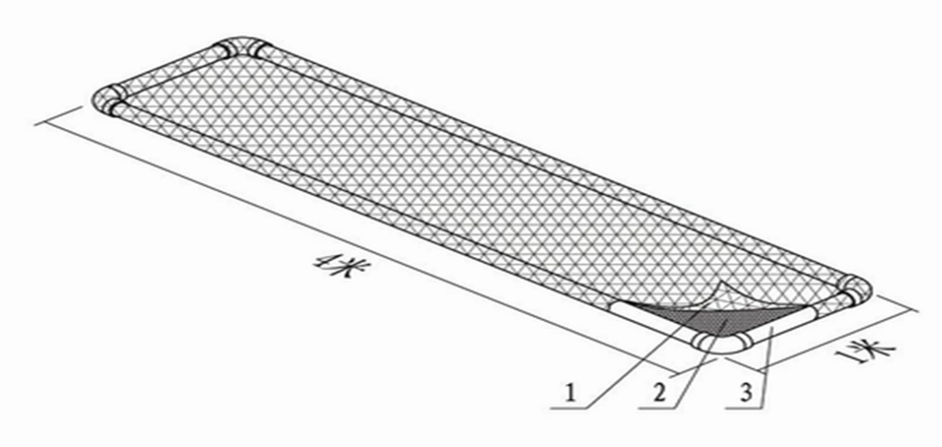

图1 PVC管浮床制作方法

1.表层疏网：用2-4cm聚乙烯网片制作。

2.底层密网：用<0.5cm的聚乙烯网片制作。

3. PVC管框架：直径50-90mm的PVC管。

（二）池塘底排污改造：池塘底排污系统主要由底排污口、排污管道、排污出口竖井以及排污阀门等组成。排污口为方形，长×宽×深=80cm×80cm×40cm（以上），周围固化面积大于6m2，呈15～30°的锅底形；排污管为PVC管，通常小于30亩的池塘，排污管直径为110～160cm；大于30亩的池塘，排污管直径为200cm；排污出口竖井围绕较近池塘区域修建，池塘底排污口与竖井内出污口（竖井接口）有1～2%的坡度；采用自然沉淀法将排出的养殖沉积物进行固液分离，分离后固形物和分离液的比例约为1:9。

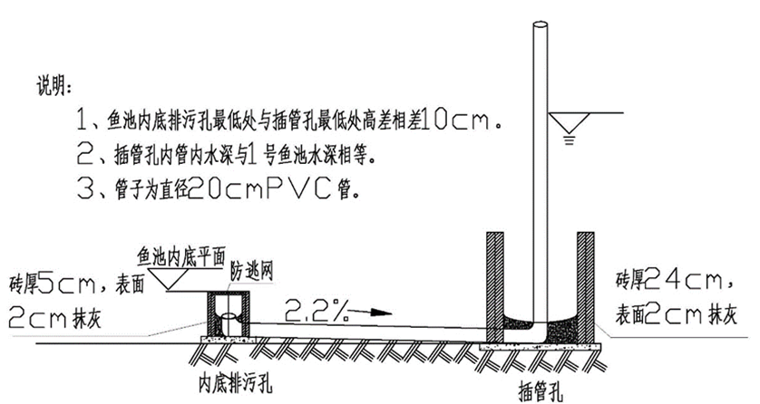

图2 池塘底排污管道设计图

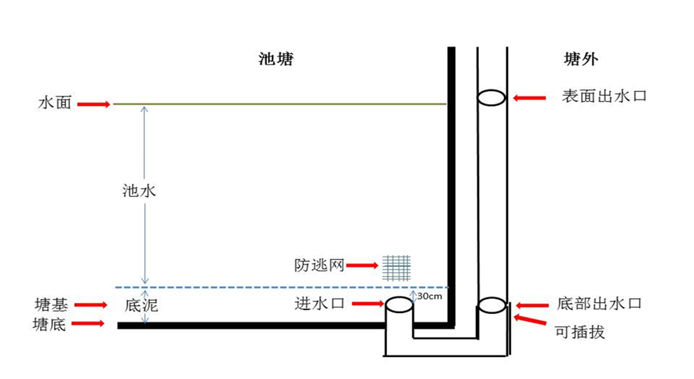

图3池塘底排水设施示意图

（三）生态沟渠：新建生态沟渠按照倒等腰梯形建设，一般上部宽度为2-2.5m，底部宽度为1-1.5m，深度为1.3-1.5m。沟壁为混凝土多孔板结构，沟壁下增设3维植物网，沟底仍为土质。每50亩配备生态沟渠100m以上，通过加宽和挖深等方式提高排水渠道的排放水功能，渠道内种植水生植物，水面可架设生物浮床，可通过水生植物的吸收作用对养殖尾水进行初步处理，最终通过生态渠道将养殖尾水汇集至沉淀池。

（四）多级沉淀池：多级沉淀池建设面积占养殖面积的3-5%左右，池深2.0-2.5m，由进水端的表流湿地（沉淀区）及深水区组成。其中表面流湿地宽10m，作为预处理单元，对水体中的粪便、残饵、底泥等固体颗粒物进行沉淀处理，设计有效水深为0.5m，种植常绿水生鸢尾、香蒲、苦草、金鱼藻、轮叶黑藻等挺、沉水植物。沉淀池深水区配置生态浮床，覆盖面达水面30%-50%，构建生物吸附网膜或安装生物毛刷，间隔5cm一根，底端有坠石，布设方向与水流方向垂直，对水体中的悬浮物进行拦截，实现悬浮污染物的高效去除。根据水质情况合理投放芽孢杆菌等微生物制剂，以吸收利用水体中氮磷营养物质。

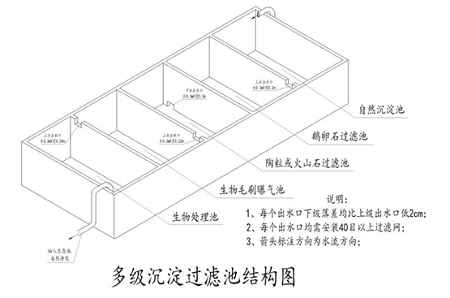

图4 多级沉淀池结构图

（五）多级人工湿地：人工湿地的构建包含了人工湿地的基本结构、设计要点、人工湿地植物的选择与配置。一般由5部分组成：①具有透水性的基质，如土壤、砂、砾石、陶粒；②适合于在不同含水量环境生活的植物，如芦苇、美人蕉、空心菜；③水体（在基质表面之上或之下流动的水），湿地床的进水系统一般采用多孔管和三角堰等配水装置；④无脊椎或脊椎动物；⑤好氧或厌氧微生物群落。

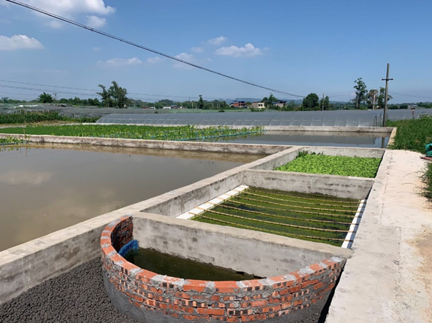

图5 多级人工湿地效果图

（六）过滤坝：过滤坝宽度不小于1m，长度不小于5m，采用空心砖主体结构，内铺设不同粒径的鹅卵石或碎石，鹅卵石表面种植美人蕉、鸢尾、冬麦等水生植物，以起到人工湿地的过滤、分解的作用。

（七）曝气池：曝气池面积为总面积5%左右，约130㎡，可分割为多级，池内安装微孔增氧装置，配备1.5-3KW罗茨鼓风机，安装曝气头，使空气中的氧气充分溶解于水中，将水中不需要的气体或挥发性物质放逐到空气中。

（八）生物净化池：生物净化池面积为尾水治理设施总面积50%左右，约2亩，种植沉水、挺水、浮叶等各类水生植物，以吸收利用水体中的氮磷营养盐；放养少量的鲢鳙鱼和河蚌、螺蛳、青虾等水生动物，一般每亩放养20-30尾鳙鱼、125尾鲢鱼，以滤食水体中的浮游动植物。

（九）水生植物的种类选择：沉水植物：选择狐尾藻、眼子菜、金鱼藻和伊乐藻等；挺水植物：香蒲、水芹菜、藕和美人蕉等；浮叶植物可选择菖蒲、睡莲、凤眼莲和空心菜等。

三、适宜区域

广泛适用于普通精养池塘，特别适宜于山区老旧池塘。

四、增产增效情况

通过推广该模式，能实现养殖尾水的资源化利用或达标排放，对破解渔业发展瓶颈、解决渔业提质增效与水环境保护之间的矛盾、开启渔业绿色高质量发展具有重要作用。

五、注意事项

该项技术综合性强、专业性强、技术量高，实施该项技术需专业技术人员需做好方案、图纸设计。

六、支撑单位及专家

重庆市水产技术推广总站，重庆市生态渔产业技术体系

联系地址：重庆市北碚区悦复大道8号两江健康科技城

联系人：薛洋

联系电话：86716361

技术支撑单位：奉节县水产发展中心

联 系 人：刘竹鸣；李林

联系电话：023-56555157。